1A/1. (MÁ 4.) Egy vízmelegítő percenként 9,6 dm³ vizet enged át. Hány m/s sebességgel folyik a víz a 2 cm² keresztmetszetű csapból?

1A/2. (MÁ 8.) Két autó egyszerre indul egymással szemben 20 km távolságból. Mekkora köztük a távolság negyed óra múlva, ha az egyik sebessége 25 km/h, a másiké 11 m/s?

1A/3. (MÁ 75.) Az ábra egy felvonó emelkedésének sebesség–idő diagramja.
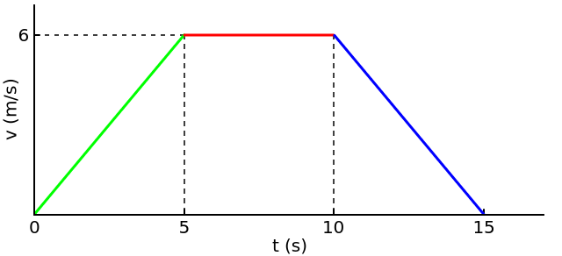
a) Hány métert emelkedett a felvonó a 15 s alatt?
b) Mennyi volt az átlagsebessége?
c) Rajzoljuk fel a felvonó gyorsulását és a kiindulási szinttől mért magasságát is az idő függvényében!

1A/4. (MÁ 61.) Elkerülhető-e az összeütközés, ha az 54 km/h sebességgel haladó jármű előtt 95 m távolságban forgalmi akadály bukkan fel, és a jármű 1,25 m/s² lassulással fékezhető? Vegyük figyelembe, hogy az akadály észlelése és a fékezés kezdete között a reakcióidő 1 s. (A féktávolság a reakcióidő és a fékezés alatt megtett út.)

1A/5. (MÁ 94.) Legalább milyen hosszú ejtőzsinórt kell készítenünk, ha 5 koppanást szeretnénk hallani egyenletes időközönként, és az első golyót a fémlemeztől 7 cm távolságra rögzítettük?

1A/6. (MÁ 108.) Egy lift 14,7 m/s sebességgel süllyed. A lift mellett leejtünk egy követ.
a) Mikor és hol találkozik a lift a kővel, ha elég hosszú még lefelé a liftakna?
b) Mikor egyenlő a kő és a lift sebessége?

1A/7. (MÁ 132.) Egy testet 25 m/s kezdősebességgel, 60°-os szögben ferdén elhajítunk. Hol van 2 s múlva, és mekkora a sebessége?

1A/8. (MÁ 127.) Egy testet 60°-os szögben ferdén elhajítunk 25 m/s kezdősebességgel.
a) Mikor ér a pálya tetőpontjára?
b) Milyen magasan van a tetőpont?
c) Mikor ér újra az elindítás magasságába?
d) Milyen távol ér újra az elindítás magasságába?

